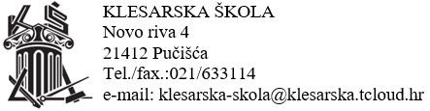
Povjerenstvo za procjenu odnosno testiranje
i vrednovanje kandidata za zapošljavanje

KLASA: 053-01/21-01/3
URBROJ: 2180/16-01-21-07
Pučišća, 09. travnja 2021. godine

OBAVIJEST KANDIDATIMA NATJEČAJA ZA RADNO MJESTO NASTAVNIKA/CE FIZIKE

Psihološko testiranje za gore navedeno radno mjesto održati će se dana 12. travnja 2021. godine u prostorijama škole.

Povjerenstvo za procjenu odnosno testiranje
i vrednovanje kandidata za zapošljavanje

Tamara Plastić, ravnateljica
Maja Milković. Psiholog
Dario Orlandini, prof.

